ΕΙΣΗΓΗΤΙΚΗ ΕΚΘΕΣΗ
στο σχέδιο νόμου " Kύρωση της Συμφωνίας μεταξύ της
Κυβέρνησης της Ελληνικής Δημοκρατίας και της Κυβέρνησης της Δημοκρατίας
της Σλοβακίας για την οικονομική και τεχνολογική συνεργασία"

Προς τη Βουλή των Ελλήνων
1. Την 16η Οκτωβρίου 1997 υπεγράφη στην Αθήνα μεταξύ των Κυβερνήσεων
Ελλάδας και Σλοβακίας Συμφωνία οικονομικής και τεχνολογικής συνεργασίας.
2. Η Συμφωνία αυτή σκοπό έχει να εξασφαλίσει την ανάπτυξη των οικονομικών
σχέσεων της Ελλάδας με τη Σλοβακία σε σύγχρονες βάσεις, μετά τη διάσπαση της Τσεχοσλοβακίας.
3. Στόχος της Συμφωνίας είναι η ανάπτυξη της οικονομικής και τεχνολογικής
συνεργασίας μεταξύ των δύο χωρών, σε τομείς κοινού ενδιαφέροντος και
προς το αμοιβαίο όφελος.
4. Η Συμφωνία περιλαμβάνει προοίμιο και έξι άρθρα, είναι πενταετούς
διάρκειας, σιωπηρά ανανεώσιμη για ετήσιες περιόδους και περιλαμβάνει
τους στόχους και τους τομείς συνεργασίας, καθώς και τα μέσα για την
υλοποίησή της.

Ειδικότερα:
Άρθρο 1: Περιγράφονται οι στόχοι της συνεργασίας.
Άρθρο 2: Περιγράφονται ενδεικτικά οι τομείς συνεργασίας που ενδιαφέρουν
ιδιαίτερα τις δύο πλευρές.
Άρθρο 3: Προβλέπονται τα μέσα για την υλοποίηση και διευκόλυνση της
συνεργασίας.
Άρθρο 4: Αφορά ειδικότερα την ανάπτυξη της τεχνολογικής συνεργασίας.
Άρθρο 5: Προβλέπει τη σύσταση Μικτής Επιτροπής, η οποία σκοπό έχει
την εξασφάλιση της εφαρμογής της Συμφωνίας.
Άρθρο 6: Τελικό άρθρο, προβλέπει τα της θέσεως σε ισχύ, διάρκειας
και λήξης της Συμφωνίας, καθώς και το ότι από τη θέση της σε ισχύ
η Συμφωνία αυτή θα αντικαταστήσει την αντίστοιχη συμφωνία που είχε
συναφθεί μεταξύ Ελλάδας και Τσεχοσλοβακίας το 1980.
Θέτοντες τα ανωτέρω υπόψη της Ολομέλειας της Βουλής εισηγούμεθα την
ψήφιση του υποβαλλόμενου νομοσχεδίου.

Αθήνα, 27 Φεβρουαρίου 1998
ΟΙ ΥΠΟΥΡΓΟΙ
ΕΞΩΤΕΡΙΚΩΝ ΕΘΝΙΚΗΣ ΟΙΚΟΝΟΜΙΑΣ
ΚΑΙ ΟΙΚΟΝΟΜΙΚΩΝ
Θ. Πάγκαλος Γ. Παπαντωνίου

ΑΝΑΠΤΥΞΗΣ ΠΕΡΙΒΑΛΛΟΝΤΟΣ,
ΧΩΡΟΤΑΞΙΑΣ ΚΑΙ
ΔΗΜΟΣΙΩΝ ΕΡΓΩΝ
Β. Παπανδρέου Κ. Λαλιώτης

ΓΕΩΡΓΙΑΣ ΠΟΛΙΤΙΣΜΟΥ
Στ. Τζουμάκας Ε. Βενιζέλος

ΕΜΠΟΡΙΚΗΣ ΜΕΤΑΦΟΡΩΝ ΚΑΙ
ΝΑΥΤΙΛΙΑΣ ΕΠΙΚΟΙΝΩΝΙΩΝ
Σ. Σουμάκης Αν. Μαντέλης

ΣΧΕΔΙΟ ΝΟΜΟΥ
Κύρωση της Συμφωνίας μεταξύ της Κυβέρνησης της Ελληνικής
Δημοκρατίας και της Κυβέρνησης της Δημοκρατίας της Σλοβακίας για την
οικονομική και τεχνολογική συνεργασία

Άρθρο πρώτο
Κυρώνεται και έχει την ισχύ, που ορίζει το άρθρο 28 παρ. 1 του Συντάγματος,
η Συμφωνία μεταξύ της Κυβέρνησης της Ελληνικής Δημοκρατίας και της
Κυβέρνησης της Δημοκρατίας της Σλοβακίας για την οικονομική και
τεχνολογική συνεργασία, που υπογράφηκε στην Αθήνα στις 16 Οκτωβρίου
1997, της οποίας το κείμενο σε πρωτότυπο στην ελληνική και αγγλική
γλώσσα έχει ως εξής:

ΣΥΜΦΩΝΙΑ
ΜΕΤΑΞΥ ΤΗΣ ΚΥΒΕΡΝΗΣΕΩΣ ΤΗΣ ΕΛΛΗΝΙΚΗΣ
ΔΗΜΟΚΡΑΤΙΑΣ ΚΑΙ ΤΗΣ ΚΥΒΕΡΝΗΣΕΩΣ
ΤΗΣ ΔΗΜΟΚΡΑΤΙΑΣ ΤΗΣ ΣΛΟΒΑΚΙΑΣ
ΓΙΑ ΤΗΝ ΟΙΚΟΝΟΜΙΚΗ ΚΑΙ ΤΕΧΝΟΛΟΓΙΚΗ
ΣΥΝΕΡΓΑΣΙΑ
Η Κυβέρνηση της Ελληνικής Δημοκρατίας και η Κυβέρνηση της Δημοκρατίας
της Σλοβακίας,
Αποκαλούμενες στο εξής "τα Συμβαλλόμενα Μέρη",
ΚΙΝΟΥΜΕΝΑ από την επιθυμία να εξασφαλίσουν και να ενισχύσουν περαιτέρω
τις φιλικές σχέσεις μεταξύ των λαών των δύο χωρών τους, επί τη βάσει
του αμοιβαίου σεβασμού της κυριαρχίας, ανεξαρτησίας, εδαφικής ακεραιότητας και μη αναμείξεως στις εσωτερικές τους υποθέσεις,
ΕΠΙΘΥΜΩΝΤΑΣ να προωθήσουν την ανάπτυξη της οικονομικής και τεχνολογικής
συνεργασίας μεταξύ τους, σε τομείς αμοιβαίου ενδιαφέροντος, επί τη
βάσει της ισότητας, της αμοιβαιότητας και προς το αμοιβαίο όφελος,
ΑΝΑΓΝΩΡΙΖΟΝΤΑΣ τη σπουδαιότητα των μακροπρόθεσμων μέτρων για την επιτυχή
ανάπτυξη της μεταξύ τους συνεργασίας και την ενίσχυση των μεταξύ τους
δεσμών σε διάφορα επίπεδα και, ιδίως, στο επίπεδο των οικονομικών
παραγόντων τους,

ΣΥΜΦΩΝΗΣΑΝ ΤΑ ΑΚΟΛΟΥΘΑ:
ΑΡΘΡΟ 1
1. Τα Συμβαλλόμενα Μέρη, στα πλαίσια της αντίστοιχης νομοθεσίας τους
και λαμβανομένων υπόψη των διεθνών τους υποχρεώσεων, καθώς και των
Συμφωνιών μεταξύ της Ευρωπαϊκής Κοινότητας και της Δημοκρατίας της
Σλοβακίας, θα καταβάλλουν κάθε προσπάθεια για την ανάπτυξη και την
ενίσχυση της οικονομικής και τεχνολογικής συνεργασίας, σε όσο το δυνατόν ευρύτερη βάση, σε όλους τους τομείς που θα θεωρηθούν αμοιβαίου ενδιαφέροντος και οφέλους.
Κατά την εφαρμογή της παρούσας Συμφωνίας, η Ελληνική Δημοκρατία τηρεί
τις υποχρεώσεις που απορρέουν από τη συμμετοχή της στην Ευρωπαϊκή
Ένωση.
2. Η συνεργασία αυτή αποβλέπει ειδικότερα :
- στην ενίσχυση και διεύρυνση των οικονομικών δεσμών μεταξύ των Συμβαλλόμενων Μερών,
- στο άνοιγμα νέων αγορών,
- στην ενθάρρυνση της συνεργασίας μεταξύ των οικονομικών παραγόντων,
ιδίως των μικρομεσαίων επιχειρήσεων, με σκοπό την προώθηση των επενδύσεων,
των μεικτών επιχειρήσεων, των συμφωνιών παροχής δικαιωμάτων χρήσεως
και άλλων μορφών συνεργασίας μεταξύ τους.
3. Τα Συμβαλλόμενα Μέρη ενθαρρύνουν τη συμμετοχή
των αντίστοιχων οργανισμών και επιχειρήσεών τους στην εφαρμογή και
εκτέλεση των αναπτυξιακών σχεδίων και προγραμμάτων του άλλου Μέρους.

ΑΡΘΡΟ 2
1. Η συνεργασία που προβλέπεται στο άρθρο 1 περιλαμβάνει,
ιδίως, τους ακόλουθους τομείς:
- βιομηχανία,
- ενέργεια,
- ναυπηγικές κατασκευές και ναυπηγοεπισκευές,
- γεωργία, συμπεριλαμβανομένης της αγροτικής βιομηχανίας,
- κατασκευαστικές και οικοδομικές δραστηριότητες,
- μεταφορές, συμπεριλαμβανομένων των θαλάσσιων μεταφορών,
- τραπεζικές, ασφαλιστικές και άλλες χρηματοπιστωτικές υπηρεσίες,
- τουρισμό,
- επαγγελματική κατάρτιση και εκπαίδευση στον τομέα του μάνατζμεντ,
- άλλους τομείς υπηρεσιών αμοιβαίου ενδιαφέροντος.
2. Για το σκοπό αυτόν και υπό την επιφύλαξη της νομοθεσίας
που ισχύει στις αντίστοιχες χώρες τους, τα Συμβαλλόμενα Μέρη θα ενθαρρύνουν
τη συνεργασία και τη σύναψη συμφωνιών μεταξύ των αρμόδιων, για τους
συμφωνηθέντες τομείς, αρχών τους.

ΑΡΘΡΟ 3
1. Η οικονομική συνεργασία, που προβλέπεται στην
παρούσα Συμφωνία, θα πραγματοποιηθεί, ιδίως, επί τη βάσει συμφωνιών
και συμβολαίων μεταξύ ελληνικών και σλοβακικών επιχειρήσεων, οργανισμών, εταιριών, σύμφωνα με τη νομοθεσία κάθε Συμβαλλόμενου Μέρους.
2. Τα Συμβαλλόμενα Μέρη θα καταβάλλουν κάθε προσπάθεια
για να διευκολύνουν τη δραστηριότητα αυτή, με τη δημιουργία ευνοϊκών
συνθηκών για την οικονομική συνεργασία, ιδίως δε:
- με τη δημιουργία ευνοϊκών συνθηκών για τις επενδύσεις,
- με τη διευκόλυνση της ανταλλαγής πληροφοριών εμπορικής και οικονομικής φύσεως,
- με τη διευκόλυνση ανταλλαγών και επαφών μεταξύ των οικονομικών τους παραγόντων,
- με τη διευκόλυνση της διοργάνωσης πανηγύρεων, εκθέσεων, συμποσίων κ.λπ.,
- με την οργάνωση δραστηριοτήτων για την προώθηση του εμπορίου περιλαμβανομένης της εμπορικής προώθησης σε τρίτες χώρες.

ΑΡΘΡΟ 4
1. Τα Συμβαλλόμενα Μέρη θα δημιουργήσουν ευνοϊκές
συνθήκες για την ανάπτυξη της τεχνολογικής συνεργασίας μεταξύ τους,
καθώς και μεταξύ των αντίστοιχων ιδρυμάτων, οργανισμών ή επιχειρήσεών
τους, σύμφωνα με τις εθνικές τους προτεραιότητες και σύμφωνα με τη
νομοθεσία τους.
2. Η συνεργασία αυτή μπορεί να έχει τη μορφή, μεταξύ άλλων:
- επεξεργασίας και εφαρμογής κοινών ερευνητικών προγραμμάτων,
- οργανώσεως επισκέψεων και μορφωτικών ταξιδίων για ειδικευμένες αντιπροσωπείες,
- οργάνωσης επιμορφωτικών προγραμμάτων σε τομείς αμοιβαίου ενδιαφέροντος,
- παροχής τεχνικής και επιστημονικής εξειδίκευσης,
- συγκλήσεως συμποσίων και συναντήσεων,
- ανταλλαγής τεχνογνωσίας και αδειών.
3. Τα Συμβαλλόμενα Μέρη μπορούν να καθορίσουν, με
αμοιβαία συμφωνία, άλλους τομείς τεχνολογικής συνεργασίας, στους οποίους
κρίνεται επιθυμητή η επέκταση της συνεργασίας, λαμβάνοντας υπόψη,
ιδίως, τις ανάγκες τους σε εργατικό δυναμικό, πρώτες ύλες, εξοπλισμό
και τεχνολογία.

ΑΡΘΡΟ 5
1. Συνιστάται, δια της παρούσας, Μεικτή Επιτροπή
με σκοπό την εξασφάλιση της εφαρμογής της παρούσας Συμφωνίας.
2. Η Μεικτή Επιτροπή απαρτίζεται από εκπροσώπους
των Συμβαλλόμενων Μερών και θα συνέρχεται κατόπιν αιτήσεως οποιουδήποτε
Μέρους, σε τόπο και χρόνο που θα συμφωνείται από κοινού, δια της διπλωματικής οδού.
3. Η Μεικτή Επιτροπή θα προβαίνει σε επισκόπηση
της προόδου που έχει πραγματοποιηθεί για την υλοποίηση των στόχων
της παρούσας Συμφωνίας και θα διατυπώνει, αν απαιτείται, συστάσεις
για την εφαρμογή της.

ΑΡΘΡΟ 6
1. Η παρούσα Συμφωνία τίθεται σε ισχύ τριάντα (30)
ημέρες από την ημερομηνία κατά την οποία τα Συμβαλλόμενα Μέρη αντήλλαξαν
έγγραφες ανακοινώσεις, με τις οποίες πληροφορούν ότι ολοκληρώθηκαν
οι διαδικασίες που απαιτούνται από τις αντίστοιχες νομοθεσίες τους
για το σκοπό αυτόν. Θα παραμείνει σε ισχύ για μία περίοδο πέντε (5)
ετών.
2. Εκτός εάν ένα από τα Συμβαλλόμενα Μέρη καταγγείλει τη Συμφωνία τουλάχιστον έξι (6) μήνες πριν από την ημερομηνία
λήξεως της ισχύος της, η παρούσα Συμφωνία θα παρατείνεται εν συνεχεία
σιωπηρώς για ετήσιες διαδοχικές περιόδους και κάθε Συμβαλλόμενο Μέρος
διατηρεί το δικαίωμα να καταγγείλει τη Συμφωνία, κατόπιν ανακοινώσεως,
με εξάμηνη, τουλάχιστον, προειδοποίηση.
3. Όσον αφορά συμφωνίες και συμβόλαια που συνήφθησαν μεταξύ οικονομικών
παραγόντων των δύο Μερών, βάσει της παρούσας Συμφωνίας, τα προηγούμενα
άρθρα θα εξακολουθήσουν να ισχύουν για μία περαιτέρω πενταετία από
την ημερομηνία αυτή.
4. Από τη θέση της σε ισχύ, η παρούσα Συμφωνία αντικαθιστά, όσον αφορά
την Ελληνική Δημοκρατία και τη Δημοκρατία της Σλοβακίας, τη Συμφωνία
μεταξύ της Κυβερνήσεως της Ελληνικής Δημοκρατίας και της Κυβερνήσεως
της Σοσιαλιστικής Δημοκρατίας της Τσεχοσλοβακίας για την ανάπτυξη
της οικονομικής, βιομηχανικής και τεχνικής συνεργασίας, η οποία υπεγράφη στην Αθήνα, στις 22 Οκτωβρίου 1980.

Έγινε εις διπλούν, στην Αθήνα, την 16η Οκτωβρίου 1997 στην ελληνική,
σλοβακική και αγγλική γλώσσα και όλα τα κείμενα είναι εξίσου αυθεντικά.

Σε περίπτωση διαφοράς ως προς την ερμηνεία υπερισχύει το αγγλικό κείμενο.
ΓΙΑ ΤΗΝ ΚΥΒΕΡΝΗΣΗ ΓΙΑ ΤΗΝ ΚΥΒΕΡΝΗΣΗ
ΤΗΣ ΕΛΛΗΝΙΚΗΣ ΤΗΣ ΔΗΜΟΚΡΑΤΙΑΣ
ΔΗΜΟΚΡΑΤΙΑΣ ΤΗΣ ΣΛΟΒΑΚΙΑΣ
Α. Μπαλτάς Jan Foltin

Υφυπουργός Υφυπουργός
Εθνικής Οικονομίας Οικονομίας
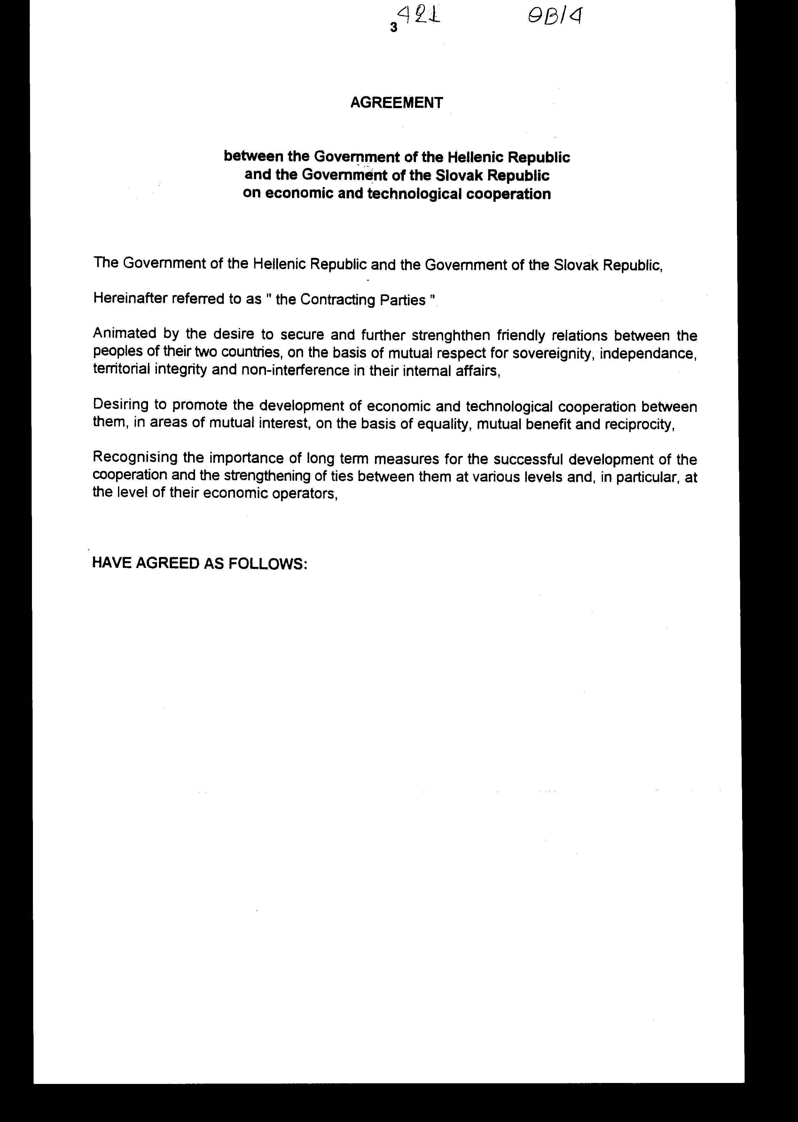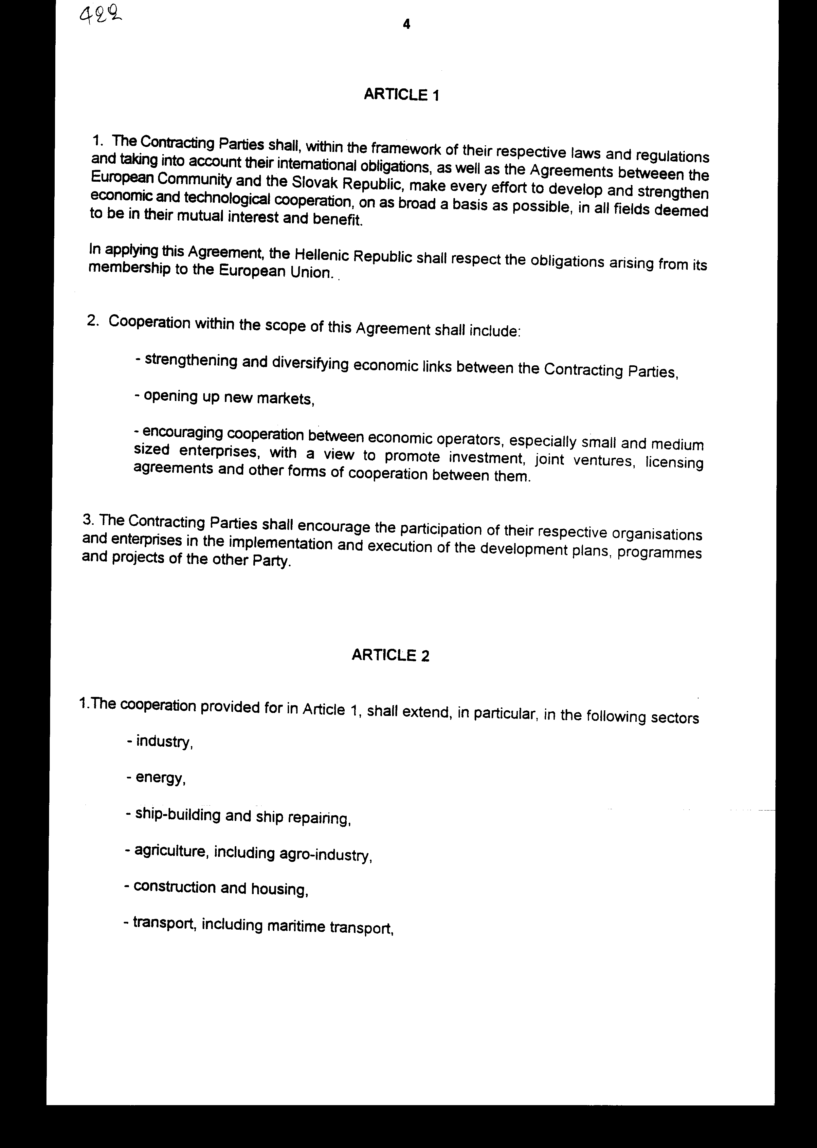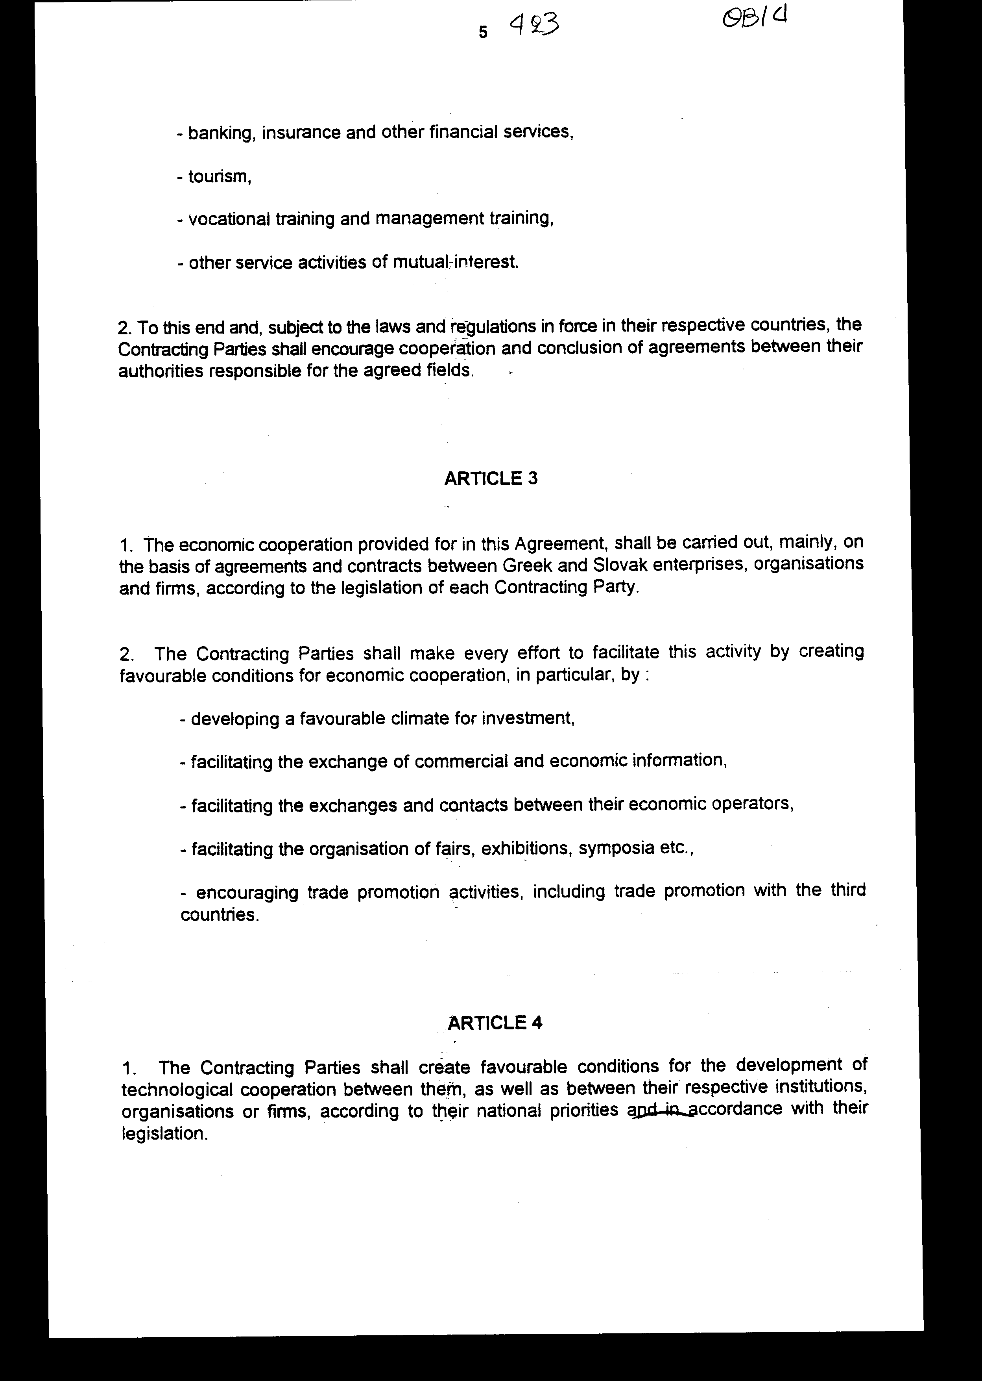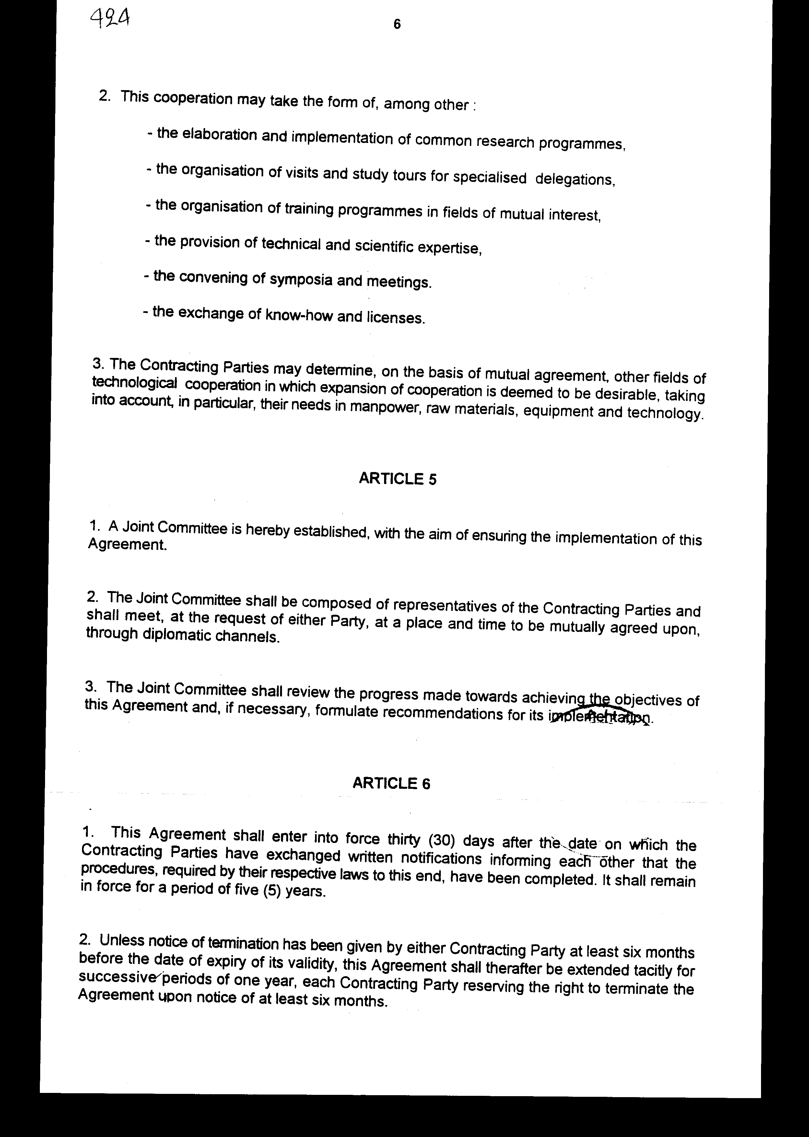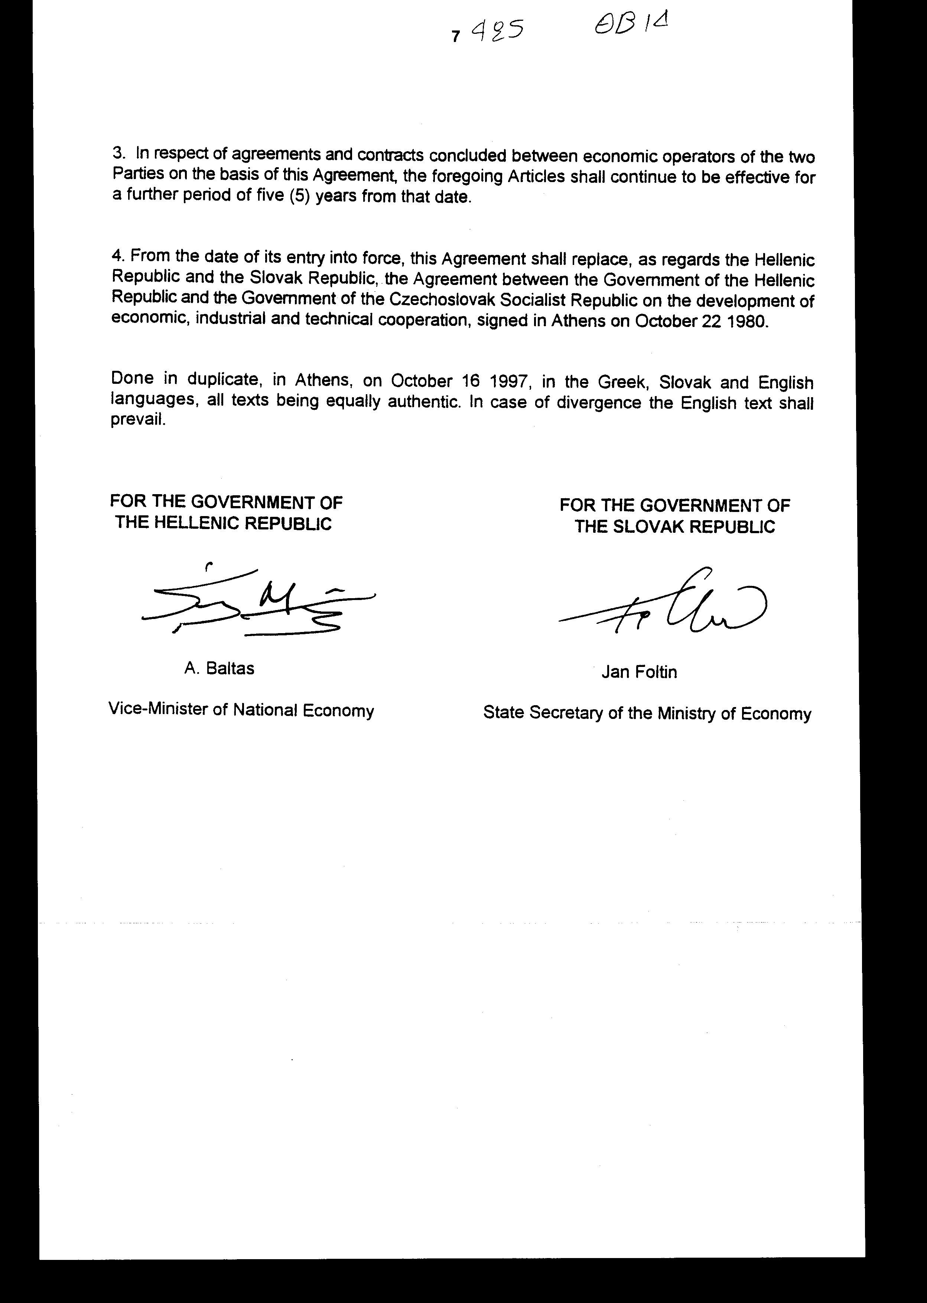

Άρθρο δεύτερο
Τα Πρωτόκολλα - Πρακτικά, που καταρτίζονται από τη Μεικτή Επιτροπή
του άρθρου 5 της παρούσας Συμφωνίας, εγκρίνονται με κοινή πράξη των
αρμόδιων κατά περίπτωση υπουργών.

Άρθρο τρίτο
Η ισχύς του παρόντος νόμου αρχίζει από τη δημοσίευσή του στην Εφημερίδα
της Κυβερνήσεως και της Συμφωνίας που κυρώνεται από την πλήρωση των
προϋποθέσεων του άρθρου 6 παρ. 1 αυτής.
Αθήνα, 27 Φεβρουαρίου 1998
ΟΙ ΥΠΟΥΡΓΟΙ
ΕΞΩΤΕΡΙΚΩΝ ΕΘΝΙΚΗΣ ΟΙΚΟΝΟΜΙΑΣ
ΚΑΙ ΟΙΚΟΝΟΜΙΚΩΝ
Θ. Πάγκαλος Γ. Παπαντωνίου

ΑΝΑΠΤΥΞΗΣ ΠΕΡΙΒΑΛΛΟΝΤΟΣ,
ΧΩΡΟΤΑΞΙΑΣ ΚΑΙ
ΔΗΜΟΣΙΩΝ ΕΡΓΩΝ
Β. Παπανδρέου Κ. Λαλιώτης

ΓΕΩΡΓΙΑΣ ΠΟΛΙΤΙΣΜΟΥ
Στ. Τζουμάκας Ε. Βενιζέλος

ΕΜΠΟΡΙΚΗΣ ΜΕΤΑΦΟΡΩΝ ΚΑΙ
ΝΑΥΤΙΛΙΑΣ ΕΠΙΚΟΙΝΩΝΙΩΝ
Σ. Σουμάκης Αν. Μαντέλης

ΕΙΔΙΚΗ ΕΚΘΕΣΗ
(άρθρο 75 παρ. 3 του Συντάγματος )
στο σχέδιο νόμου "Κύρωση της Συμφωνίας μεταξύ της Κυβέρνησης της Ελληνικής Δημοκρατίας και της Κυβέρνησης της Δημοκρατίας
της Σλοβακίας για την οικονομική και τεχνολογική συνεργασία"
1. Στο άρθρο 4 της Συμφωνίας προβλέπονται ορισμένες δραστηριότητες
για την ανάπτυξη της τεχνολογικής συνεργασίας, όπως οργάνωση επισκέψεων
και μορφωτικών ταξιδίων, σύγκληση συμποσίων, οργάνωση επιμορφωτικών
προγραμμάτων, οι οποίες, εφόσον πραγματοποιηθούν, θα προκαλέσουν δαπάνη
του Κρατικού Προϋπολογισμού δρχ. 1.000.000, περίπου, η οποία θα αντιμετωπισθεί
από τις πιστώσεις που είναι γραμμένες στον προϋπολογισμό του Υπουργείου
Εθνικής Οικονομίας του οικείου οικονομικού έτους.
2. Στο άρθρο 5 της Συμφωνίας προβλέπεται η σύσταση Μεικτής Επιτροπής
που θα εποπτεύει την εφαρμογή της Συμφωνίας και θα συνέρχεται όταν
το ζητήσει Συμβαλλόμενο Μέρος σε τόπο που θα συμφωνείται από κοινού:
α) Στην περίπτωση που η συνάντηση πραγματοποιηθεί στη Σλοβακία, η
δαπάνη μετάβασης δεκαμελούς ελληνικής αντιπροσωπείας υπολογίζεται
σε 4.500.000 δρχ. περίπου, σε σημερινές τιμές και ισοτιμίες και αναλύεται ως εξής:
- 1.000.000 δρχ. για ημερήσια αποζημίωση τεσσάρων ημερών,
- 1.500.000 δρχ. για τρεις διανυκτερεύσεις,
- 2.000.000 δρχ. για αεροπορικά εισιτήρια.
β) Στην περίπτωση που η συνάντηση πραγματοποιηθεί στην Αθήνα, η δαπάνη
φιλοξενίας δεκαμελούς ξένης αντιπροσωπείας υπολογίζεται σε 500.000
δρχ. περίπου για παράθεση γευμάτων και σε 1.000.000 δρχ. περίπου,
εφόσον καλυφθεί και η διαμονή σε ξενοδοχείο.
Και στις δύο περιπτώσεις η δαπάνη θα βαρύνει τον Κρατικό Προϋπολογισμό
του οικείου οικονομικού έτους και θα αντιμετωπισθεί από τις πιστώσεις
που είναι γραμμένες στον προϋπολογισμό του Υπουργείου Εθνικής Οικονομίας.

Αθήνα, 27 Φεβρουαρίου 1998
ΟΙ ΥΠΟΥΡΓΟΙ
ΕΞΩΤΕΡΙΚΩΝ ΕΘΝΙΚΗΣ ΟΙΚΟΝΟΜΙΑΣ
ΚΑΙ ΟΙΚΟΝΟΜΙΚΩΝ
Θ. Πάγκαλος Γ. Παπαντωνίου

ΑΝΑΠΤΥΞΗΣ ΠΕΡΙΒΑΛΛΟΝΤΟΣ,
ΧΩΡΟΤΑΞΙΑΣ ΚΑΙ
ΔΗΜΟΣΙΩΝ ΕΡΓΩΝ
Β. Παπανδρέου Κ. Λαλιώτης

ΓΕΩΡΓΙΑΣ ΠΟΛΙΤΙΣΜΟΥ
Στ. Τζουμάκας Ε. Βενιζέλος

ΕΜΠΟΡΙΚΗΣ ΜΕΤΑΦΟΡΩΝ ΚΑΙ
ΝΑΥΤΙΛΙΑΣ ΕΠΙΚΟΙΝΩΝΙΩΝ
Σ. Σουμάκης Αν. Μαντέλης

Αριθμ. 50/10/1998
ΕKΘΕΣΗ
Γενικού Λογιστηρίου του Κράτους
(άρθρο 75 παρ. 1 του Συντάγματος)
στο σχέδιο νόμου του Υπουργείου Εθνικής Οικονομίας
"Κύρωση Συμφωνίας μεταξύ των Κυβερνήσεων της Ελληνικής Δημοκρατίας
και της Δημοκρατίας της Σλοβακίας για την οικονομική και τεχνολογική
συνεργασία"

Με τις διατάξεις του ανωτέρω σχεδίου νόμου κυρώνεται και έχει την
ισχύ, που ορίζει το άρθρο 28 παρ. 1 του Συντάγματος, η Συμφωνία μεταξύ
των Κυβερνήσεων της Ελληνικής Δημοκρατίας και της Δημοκρατίας της
Σλοβακίας για την οικονομική και τεχνολογική συνεργασία, που υπογράφηκε
στην Αθήνα στις 16 Οκτωβρίου 1997.
Με τις διατάξεις της πιο πάνω Συμφωνίας συνομολογούνται τα ακόλουθα:
1. Τα Μέρη θα ενθαρρύνουν τη συνεργασία μεταξύ των οικονομικών παραγόντων
των χωρών τους, συμπεριλαμβανομένων των μικρομεσαίων επιχειρήσεων,
με σκοπό το άνοιγμα νέων αγορών και την προώθηση των επενδύσεων, ιδίως
στους τομείς της βιομηχανίας, των ναυπηγικών κατασκευών, της γεωργίας,
των κατασκευαστικών και οικοδομικών δραστηριοτήτων, των μεταφορών,
των τραπεζών, του τουρισμού κ.λπ. (άρθρα 1-2).
2. Η οικονομική συνεργασία θα πραγματοποιηθεί, ιδίως, με βάση συμφωνίες
και συμβόλαια μεταξύ ελληνικών και σλοβακικών επιχειρήσεων, οργανισμών
και εταιριών, τα δε Συμβαλλόμενα Μέρη θα καταβάλλουν κάθε προσπάθεια
για να διευκολύνουν τη δραστηριότητα αυτή, με τη δημιουργία ευνοϊκών
συνθηκών για επενδύσεις, ανταλλαγή πληροφοριών εμπορικής και οικονομικής φύσεως, διοργάνωση πανηγύρεων, εκθέσεων, συμποσίων κ.λπ..
Επίσης, τα Συμβαλλόμενα Μέρη θα δημιουργήσουν ευνοϊκές συνθήκες για
την ανάπτυξη της τεχνολογικής συνεργασίας μεταξύ τους, η οποία περιλαμβάνει,
μεταξύ άλλων, την επεξεργασία κοινών ερευνητικών προγραμμάτων, την
οργάνωση επισκέψεων και μορφωτικών ταξιδίων, την παροχή τεχνικής και
επιστημονικής τεχνογνωσίας και τη σύγκληση συμποσίων και συναντήσεων
(άρθρα 3 - 4).
3. Συνιστάται Μεικτή Επιτροπή με σκοπό την εξασφάλιση της εφαρμογής
της παρούσας Συμφωνίας, η οποία απαρτίζεται από εκπροσώπους των Συμβαλλόμενων
Μερών και θα συνέρχεται κατόπιν αιτήσεως οποιουδήποτε Μέρους, σε τόπο
και χρόνο που θα συμφωνείται από κοινού, δια της διπλωματικής οδού
(άρθρο 5, σε συνδυασμό με το άρθρο δεύτερο του νομοσχεδίου).
4. Ρυθμίζονται θέματα που αφορούν την έναρξη ισχύος της Συμφωνίας,
τη διάρκειά της, τη διαδικασία καταγγελίας της κ.λπ. (άρθρο 6, σε
συνδυασμό με το άρθρο τρίτο του νομοσχεδίου).
Από τις προτεινόμενες διατάξεις προκαλούνται οι ακόλουθες δαπάνες
σε βάρος του Κρατικού Προϋπολογισμού:
α. Δρχ. 4.500.000, περίπου, από οδοιπορικά κ.λπ. έξοδα για τη συμμετοχή
εκπροσώπων μας στη Μεικτή Επιτροπή, όταν αυτή θα συνέρχεται στη Σλοβακία.
β. Δρχ. 1.500.000, περίπου, από έξοδα φιλοξενίας εκπροσώπων της Σλοβακίας που θα μετέχουν στη Μεικτή Επιτροπή, όταν αυτή θα συνέρχεται στην Ελλάδα, και
γ. Δρχ. 1.000.000, περίπου, από τη διοργάνωση συμποσίων, εκθέσεων
κ.λπ., όταν αυτά πραγματοποιούνται στην Ελλάδα.

Αθήνα, 16 Φεβρουαρίου 1998
Ο Γενικός Διευθυντής
Διονύσιος Ρίζος

